ПАПА НА ПЛАНЕТЕ ЗЕМЛЯ
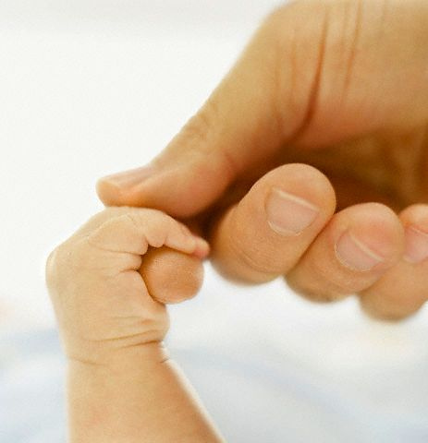

ЛЮБИМОМУ ПАПЕ

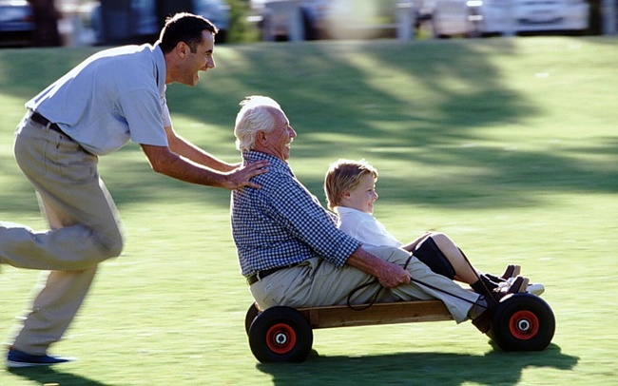
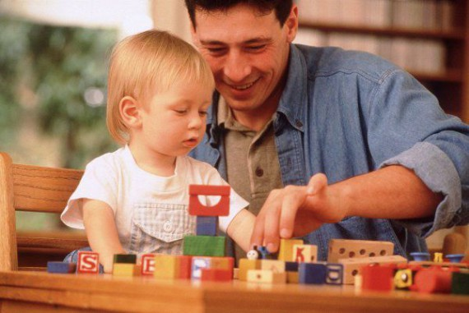
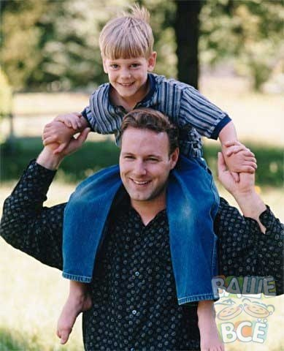
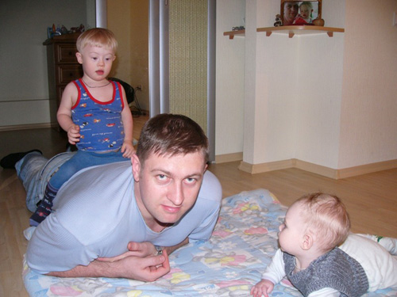
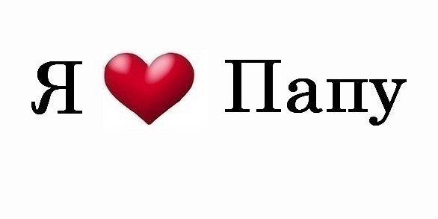

«Без хороших отцов нет 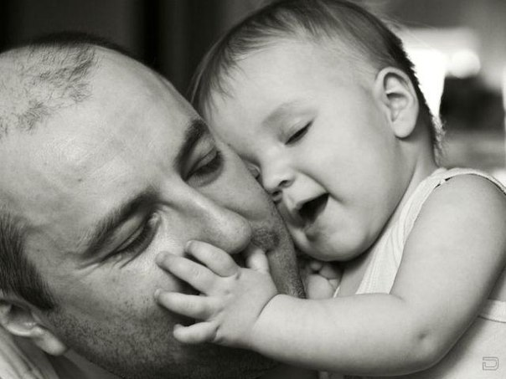
хорошего воспитания,
несмотря на все школы,
институты и пансионы».
И.Карамзин.

О роли отца в семье.

«Мама, я знаю, зачем ты нужна,- сказала одна меленькая девочка,- ты меня кормишь и одеваешь.
А учитель нужен для того, чтобы учить детей в школе. И доктор тоже нужен: он смотрит горлышко и выписывает лекарство. А бабушка нужна, чтобы со мной гулять. Я только не знаю, зачем нужен папа?»
Для чего же нужен отец? Да и нужен ли вообще? Эти вопросы никогда не задавались в патриархальной семье, где было ясно взрослым и детям, что отец – глава семьи. Его общественное положение и его заработок определяли весь уклад семейной жизни, поэтому статус отца был необычайно высок. Именно он принимал решение о судьбах детей, их профессии, замужестве или женитьбе.
Отец определял стратегию жизни, мать – ее тактику.
В настоящее время мужчина по-прежнему приносит домой заработок, но его вклад в экономику семьи уже не так высок, ведь зарплаты у мужчин и женщин практически одинаковы. В результате возникает впечатление, что без отца в семье можно обойтись. Но мало кто знает, какие важные педагогические и психологические задачи решает мужчина одним лишь своим присутствием.
Итак, почему для любого ребенка так необходимо присутствие в семье отца?

Потребность в защите и любви.
Беззащитность перед внешним миром – один из источников неврозов современных детей. Наличие отца рождает у ребенка уверенность в себе. Все знают, как дети любят хвастать профессией или силой любимого папы. Ребенок стремится, чтобы все видели, что он не один. В детских коллективах мать «котируется» гораздо ниже, чем отец.

Потребность в авторитете.
Как отмечал известнейший ученый Конрад Лоренц, в человеческом обществе никто не отменял инстинкта стаи.
А это значит, что подсознательно мы хотим, чтобы у нас был вожак – главный, непререкаемый авторитет. Дети нуждаются в том, чтобы их свободу ограничивал разумный, заботливый человек.
«Мой папа сказал!» - часто это самый сильный аргумент в спорах детей.
Потребность в образце поведения.
Если в семье растет девочка, она учится быть женственной, глядя на маму.
Тем, у кого растет сын, хорошо известно, что глядя на отца, мальчик понимает, как прекрасно быть мужественным и великодушным, как важно быть ответственным и представлять последствия своих поступков.

В подавляющем большинстве семей уход за ребенком – дело матери. Во многих семьях, однако, отец играет с малышом не меньше, а то и больше, чем мать. Этим, видимо, удается компенсировать его отсутствие в течении многих часов.
И во многих случаях уже в девятимесячном возрасте ребенок реагирует на разлуку с отцом почти так же, как и на разлуку с матерью.
Наблюдения показывают: дети, отцы которых на первом году жизни хоть немного участвовали в повседневном уходе за ними, меньше боятся незнакомых людей, с большей готовностью вступают в контакт с другими детьми.
Что же касается собственно роли отца, то в мировой науке можно найти три главных подхода к этой проблеме.
Одни ученые – и среди них Зигмунд Фрейд - считают отца, прежде всего, наказующей и дисциплинирующей инстанцией, предполагая, что страх у ребенка перед могущественным отцом, в конце концов, внедряет в его душу моральные и общественные нормы, которые делают его «человеком» среди людей.
Страх перед отцом, с точки зрения этих психологов, заставляет ребенка подражать отцу – для того, чтобы убедить себя, что он и сам такой же сильный. В таком подражании и происходит передача социальных ценностей из поколения в поколение.
Другие утверждают, напротив, что подражание ребенка (чаще всего – мальчика) отцу является основным феноменом, который не требует дальнейшего объяснения.
Просто дети так устроены, что сын подражает отцу, а дочь – матери. С этой точки зрения, сын подражает не для того, чтобы защититься от отца, а просто, что так удобнее учиться мужскому поведению.
А для дочери отец воплощает в себе набор мужских качеств, на которые она будет ориентироваться потом, в своей дальнейшей жизни.
Наконец, третья группа ученых полагает, что место отца – не внутри семьи, а как бы на границе между семьей и обществом. Отец как бы представляет общество в семье и семью в обществе. Его обязанность, взяв ребенка за руку, вывести его в большой социальный мир из маленького мира семьи. Отец – посредник между семьей и миром.
О роли отца в личностном развитии ребенка.

Не пресловутая отцовская строгость, а внимание к ребенку, теплота и откровенность отношений между отцом и сыном, отцом и дочерью, отсутствие резких перепадов от вседозволенности к суровым наказаниям – вот факторы, ускоряющие и направляющие развитие душевных качеств ребенка.
Теплые и дружественные отношения, но без вседозволенности. С четким осознанием границ (чего можно и чего нельзя)- оптимальные условия для формирования таких качеств, как честность, откровенность, отсутствие эгоизма.
Отцовские запреты действуют на основе отцовской любви.
Неврозы, бронхиальная астма, некоторые виды отклоняющего поведения у подростков – все это часто встречается в семьях с властной, командующей матерью и забитым, вытесненным с мужских позиций отцом.
Мальчики в условиях такого матриархата усваивают образ мужчины как лишнего существа и невольно переносят этот образ на самих себя.
Девочки в этом отношении не так ранимы. Они способны ориентироваться даже на такого отца, который утратил положение главы семьи, если только он ласков и добр к ним, если с удовольствием проводит с ними хоть немного времени.
Для развития личности дочери важнее не то, кто руководит в семье, а насколько конфликтными являются отношения родителей. Если отец смиряется с позицией ведомого м родители не конфликтуют, дочь сохраняет любовь и уважение к ним обоим., а следовательно, и к самой себе.
Отсутствие отца в семье или его демонстративное неучастие в воспитании детей, так или иначе, деформирует личность ребенка.
Для мальчика отец – образец, эталон мужчины, которому он подсознательно подражает.
Если отец – глава семьи, если его слово – решающее, его сын вырастает мужчиной, который в состоянии взять на себя ответственность, он может быть опорой для женщины, для семьи.
Мальчики, у которых не «сложились» отношения с отцом, проявляют нежелательные личностные деформации уже в младшем школьном возрасте.
Причиной повышенной агрессивности многих мальчишек – драчунов, например, бывает отец, искусно владеющий единственным «воспитательным» приемом – ремнем.
Другие мальчики, подвергшиеся физическим наказаниям, становятся замкнутыми, трусливыми, аутоагрессивными (направляют агрессию на себя: грызут ногти, расковыривают до крови заживающие царапины и т.д.).
Мальчикам, для которых отец не стал авторитетом, старшим другом, нелегко бывает занять достойное место среди своих сверстников.
Чтобы добиться этого, им приходиться прибегать к «чрезвычайным мерам»: демонстративно курить, дерзить учителям для подтверждения своей смелости и независимости, сочинять небылицы о своих «подвигах».

